ΕΝΔΕΙΚΤΙΚΕΣ ΑΠΑΝΤΗΣΕΙΣ
Θέμα 4º
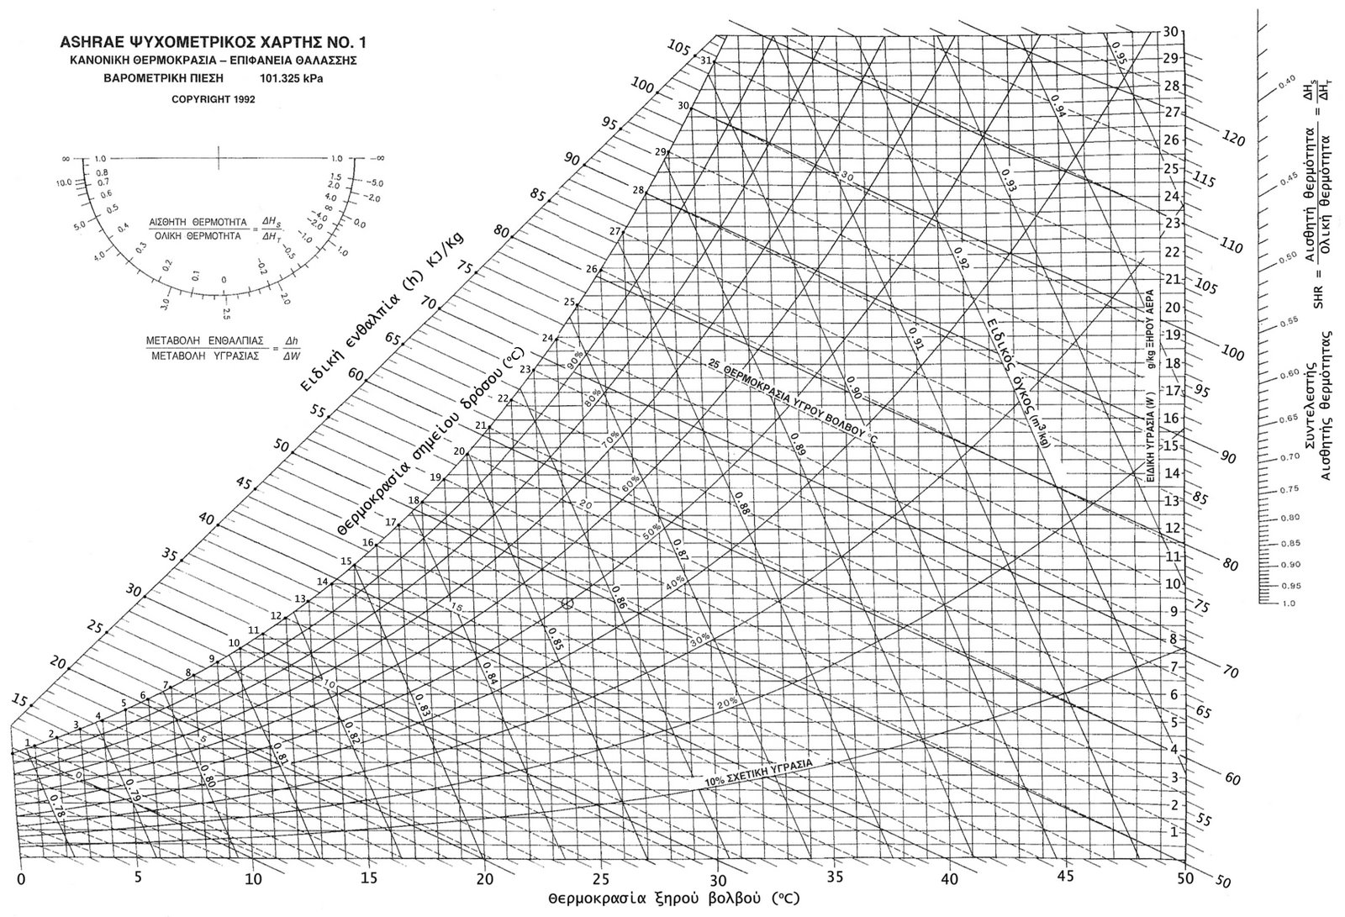
Αρχικά βρίσκουμε το σημείο ακολουθώντας τις γραμμές των θερμοκρασιών υγρού και ξηρού βολβού για τις τιμές που μας δίνει η άσκηση. Έπειτα βρίσκουμε σε ποια καμπύλη σχετικής υγρασίας φ βρίσκεται το σημείο, την ειδική υγρασία W και την ειδική ενθαλπία h.
α) φ = 80 %
β) W = 23 g/kg
γ) h = 90 kJ/kg
δ) Για να βρούμε το μέγιστο ποσό υγρασίας που μπορεί να διαλύσει ο αέρας σε αυτή τη θερμοκρασία, πάμε στον ψυχρομετρικό χάρτη για θερμοκρασία ξηρού βολβού t_{db} = 31 ºC και προεκτείνουμε ως την καμπύλη κορεσμού, φ = 100 %. Στο σημείο αυτό η ειδική υγρασία είναι W = 29 g/kg.

